Zadanie należy odesłać pod adres mailowy
podroz.chrustowo@gmail.com do środy 28 maja br. godziny 22.00

Zadanie 27 – Praga – historia

Dziś gościmy u naszych południowych sąsiadów w stolicy Czech Pradze. Odpowiedz na pytania związane z historią i dniem dzisiejszym tego miasta. Za każdą poprawną odpowiedź można otrzymać 2 punkty.

- Mało kto wie, że największy piłkarski stadion świata znajduje się w Pradze. Jego pojemność to 220.000 miejsc. Obecnie obiekt jest w posiadaniu klubu Sparta Praga, który przekształcił płytę stadionu w 8 boisk treningowych. Na stadionie odbywają się także liczne koncerty i imprezy. Jak nazywa się ten stadion?

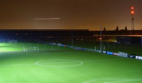

- Podczas budowy mostu Karola, w XIV wieku, użyto bardzo specyficznej zaprawy murarskiej. Co było jednym z głównych składników tej zaprawy?

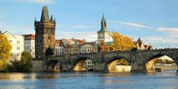

- Ta ulica jest jedną z głównych atrakcji turystycznych Pragi. Znajduje się ona na terenie praskiego zamku w dzielnicy Hradczany. W dawnych czasach była prawdopodobnie siedzibą miejscowych złotników – Żydów pracujących dla skarbu, znajdujących w ten sposób schronienie za murami zamku. Jak brzmi nazwa tej ulicy?

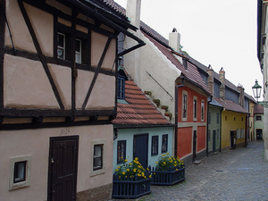

- Jak nazywa się istniejący do dzisiaj w Pradze zamek będący dawną siedzibą królów czeskich?

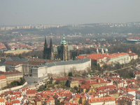

- Jak nazywa się najwyższa konstrukcja w Pradze, która umożliwia podziwianie panoramy miasta z wysokości 216 metrów.

